POZVÁNKA

Vážené kolegyně, vážení kolegové,

dovolujeme si Vás jménem organizátorů
z Masarykovy univerzity i partnerských institucí
pozvat na konferenci

Interakce práva, ekonomie a jazykovědy
v česko-polském prostředí,

která se uskuteční v rámci Kongresu českých polonistických studií
ve dnech 7.−9. listopadu 2019 v Univerzitním centru Telč
(nám. Zachariáše z Hradce 2).
___________________________________________________________

ZAPROSZENIE

Szanowne Koleżanki, Szanowni Koledzy,
w imieniu organizatorów
z Uniwersytetu Masaryka oraz instytucji partnerskich
pragniemy Państwa zaprosić do udziału w konferencji

Czesko-polskie interakcje prawa,
ekonomii i językoznawstwa,

która odbędzie się w ramach Kongresu Polonoznawstwa Czeskiego
w dniach 7−9 listopada 2019 r. w Centrum Uniwersyteckim Telcz
(Univerzitní centrum Telč, nám. Zachariáše z Hradce 2).

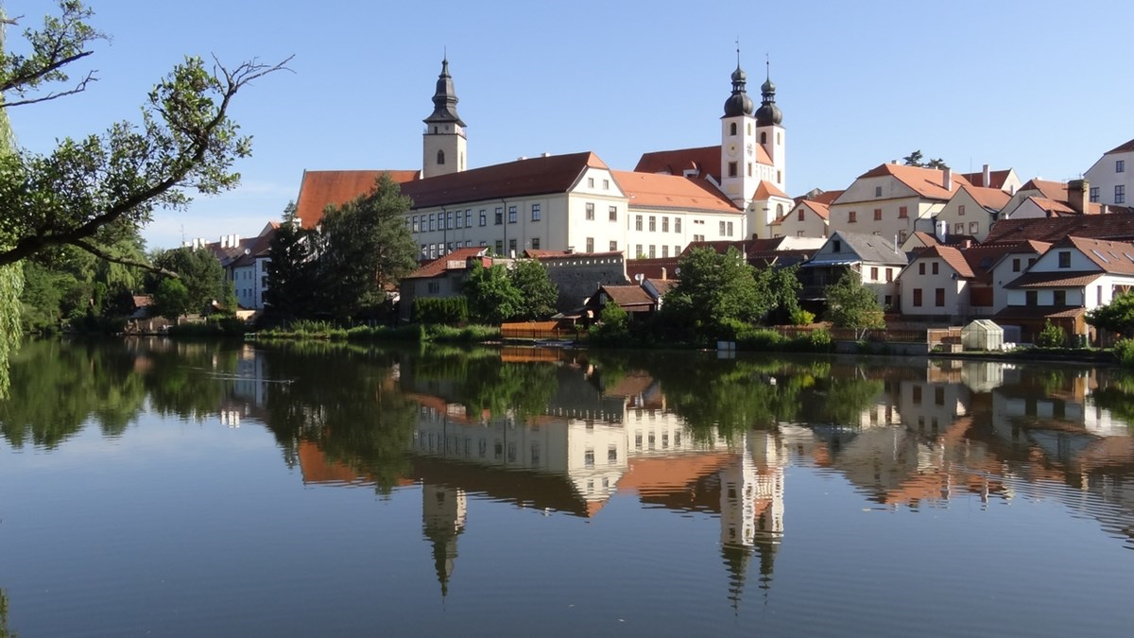
Univerzitní centrum Telč
(pohled na budovu UCT od Ulického rybníka)

V rámci konference bude jednat translatologická podsekce Kongresu českých polonistických studií, jež se zaměří na problematiku překladu a tlumočení z češtiny do polštiny a naopak, a to i s přihlédnutím k širšímu kontextu česko-polské mezijazykové a mezikulturní komunikace. Očekáváme Vaše příspěvky na tato témata:

- problematika překladu (teorie a dějiny překladu, didaktika překladu, překlady konkrétních děl, významní překladatelé, překladatelské problémy, otázky překladatelské praxe apod.)
- problematika tlumočení (specifika tlumočení, didaktika tlumočení, otázky tlumočnické praxe apod.);
- specifika překladu a tlumočení právních a jiných odborných textů (překlad právních a jiných odborných textů, specifika odborného jazyka, problematika ekvivalence v oblasti terminologie apod.);
- česko-polská mezikulturní komunikace (odlišné tradice, zvyklosti, vzorce jednání a specifika kultury v česko-polském dialogu apod.).

Předpokládáme, že bude také prostor pro prezentaci badatelských a výukových projektů
a projektů česko-polské spolupráce, které aktuálně realizujete.

Texty referátů budou publikovány ve formě kolektivní monografie, eventuálně v recenzovaných časopisech vydávaných MU.

Informace k organizaci konference:

Konferenční poplatek: činí 1500 Kč a hradí se v hotovosti při registraci. Poplatek kryje náklady na stavování vč. slavnostní večeře, občerstvení během jednání a konferenční materiály.

Ubytování a stravování: ubytování a stravování je zajištěno přímo v Univerzitním centru Telč (UCT). Náklady na stravování jsou kryty z konferenčního poplatku, noclehy hradí sami účastníci – cena noclehu v UTČ ve dvoulůžkovém nebo vícelůžkovém pokoji činí 400-450 Kč/noc a hradí se v hotovosti při registraci. Ubytování mimo UCT (hotely, penziony) si účastníci zařizují sami. Informace o vybavení UCT najdete na adrese:
https://www.uct.muni.cz/

Doprava: nepojedete-li vlastním autem, lze se do Telče dopravit nejlépe autobusem;
z Brna přímým spojem nebo s přestupem v Jihlavě, z Prahy s přestupem v Jihlavě, z Ostravy a Olomouce s přestupy v Brně a Jihlavě.

Konference bude zahájena 7. 11. 2019 cca v 15:00 hod., jednání v sekcích se uskuteční
8. 11. 2019 v dopoledním a odpoledním bloku, 8. 11. 2019 v 18:00 hod. proběhne slavnostní ukončení a raut za účasti oficiálních hostů. 9. 11. 2019 dopoledne je plánována prohlídka města, poté odjezd.

Vyplněné přihlášky (viz příloha) zašlete, prosím, nejpozději do 15. 10. 2019 na adresu:
madecki@phil.muni.cz

Těšíme se na setkání s Vámi!

Roman Madecki, FF MU
Petr Mrkývka, PrF MU
hlavní organizátoři

